Klímaváltozás az Északi sarkon
Térképsorozaton ábrázolt eltérések

Gruiz Katalin

A klímaváltozás a sarkokon a legfeltűnőbb: az „örök jég” fogyása, olvadása nemcsak a sarkok élővilágát és helyi egyensúlyát veszélyezteti, hanem az egész Föld vízháztartását, vízmérlegét is döntően befolyásolja.

Az északi pólus környéke éli át a leggyorsabban és legdrasztikusabban a globális éghajlatváltozás hatásait. Az előrejelzések szerint az elkövetkező években ezek a hatások még intenzívebben fognak jelentkezni elsősorban a sarkokon, de később bolygónk egészén. Az éghajlatváltozás felgyorsulása jelentős természeti, ökológiai, szociális és gazdasági változásokat idézve elő.

Az Északi sarkvidéken sokkal gyorsabb a felmelegedés, mint azt korábban gondolták: közel kétszerese annak az értéknek, amely bolygónk többi részén tapasztalható. A változás drámai következményekkel jár az itt élő emberek és számos sarkvidéki állatfaj számára. Az sarkvidéki állatok diverzitása máris drasztikusan csökkent, mintegy 25%-kal.

A sarkok klímaváltozását egy térképsorozaton is végigböngészhetjük: a térképsorozat a 20. századi átlaghoz viszonyított változásokat mutatja a század egyes évtizedeiben. A tízévenkénti eltérést az százéves átlaghoz képest az alábbi jellemzőkre számítja ki és ábrázolja térképes formában:
Éves átlagcsapadék mennyiség
Átlagcsapadék a meleg évszakban
Átlagcsapadék a hideg évszakban
Éves középhőmérséklet
Középhőmérséklet a meleg évszakban
Középhőmérséklet a hideg évszakban
A talaj hőmérséklete
Anyagmérleg: az összes víz/jégmennyiség változása

A trendek értékelésénél vigyázzunk, hogy a tízéves átlagoknak a század átlagához viszonyított növekedése, illetve csökkenése nem jelent abszolút értéket. Ha a 20. század átlaga tendenciózusan eltér az előző századoktól, akkor a képeken mutatott 0 különbség is jelenthet abszolút értékben növekedést.

A mátrix egyes celláiban látható ikonra kattintva megnyílik a teljes térkép.

Forrás: http://www.climate4you.com/

időszak | Éves csapadék | Csapadék meleg évszak | Csapadék hideg évszak | Éves középhőmérséklet | Hőmérséklet meleg évszak | Hőmérséklet hideg évszak | Talaj  hőmérséklet | Hó/csapadék anyagmérleg
1901-1910 | 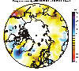 | 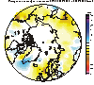 | 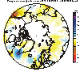 | 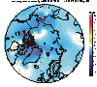 | 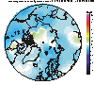 | 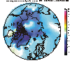 | 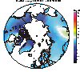 | 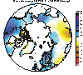
1911-1920 | 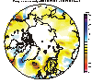 | 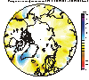 | 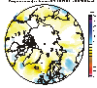 | 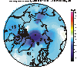 | 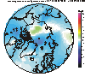 | 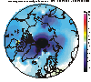 | 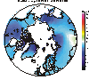 | 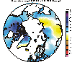
1921-1930 | 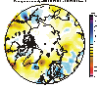 | 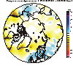 | 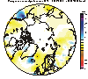 | 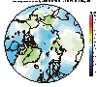 | 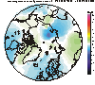 | 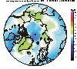 | 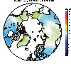 | 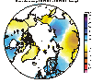
1931-1940 | 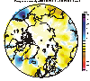 | 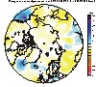 | 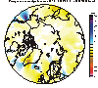 | 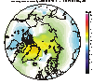 | 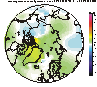 | 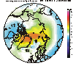 | 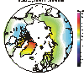 | 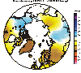
1941-1950 | 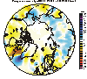 | 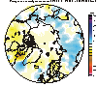 | 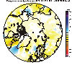 | 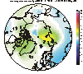 | 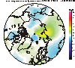 | 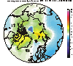 | 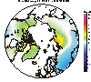 | 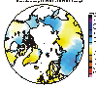
1951-1960 | 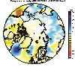 | 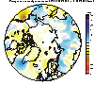 | 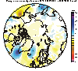 | 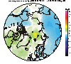 | 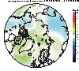 | 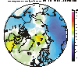 | 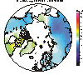 | 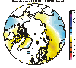
1961-1970 | 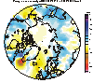 | 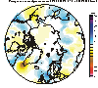 | 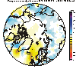 | 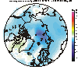 | 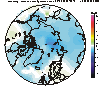 | 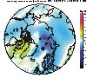 | 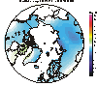 | 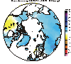
1971-1980 | 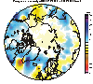 | 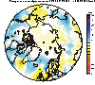 | 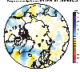 | 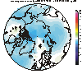 | 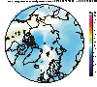 | 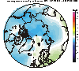 | 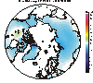 | 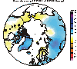
1981-1990 | 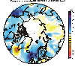 | 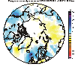 | 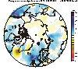 | 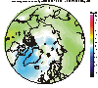 | 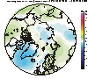 | 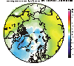 | 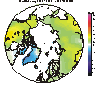 | 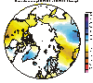
1991-2000 | 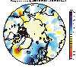 |  | 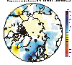 | 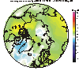 | 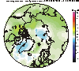 |  | 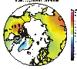 | 